- Fer una espècie de “potato” de cares:

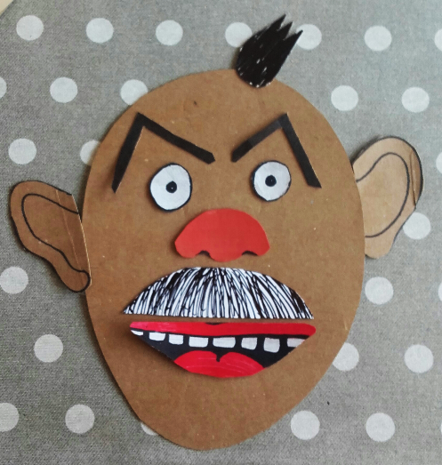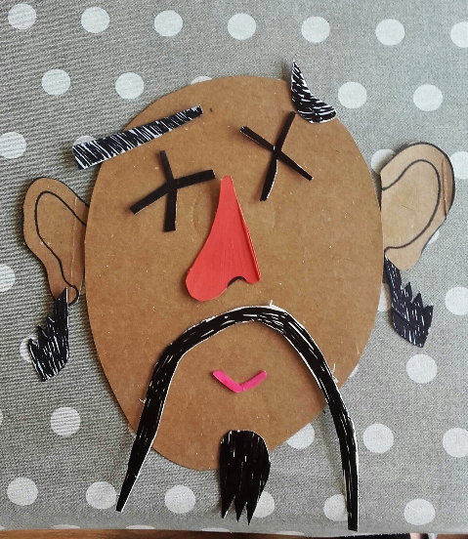
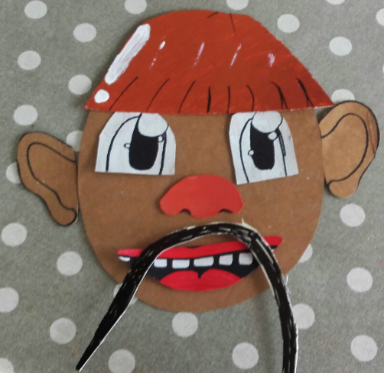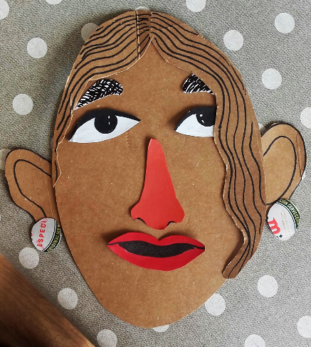

Per fer aquesta activitat:
- Necessitareu diferents cartons que hi hagi per casa (de cereals, de les infusions, una caixa de pizza o de sabates…).
- Podeu marcar amb un llapis les formes que voleu (ulls, boques, orelles…) i després retallar-les i pintar-les.
- Un cop tingueu tots els elements només us cal la vostra creativitat per fer les cares més divertides i originals possibles!

